INFORME ANUAL
Octubre 2021 – septiembre 2022.

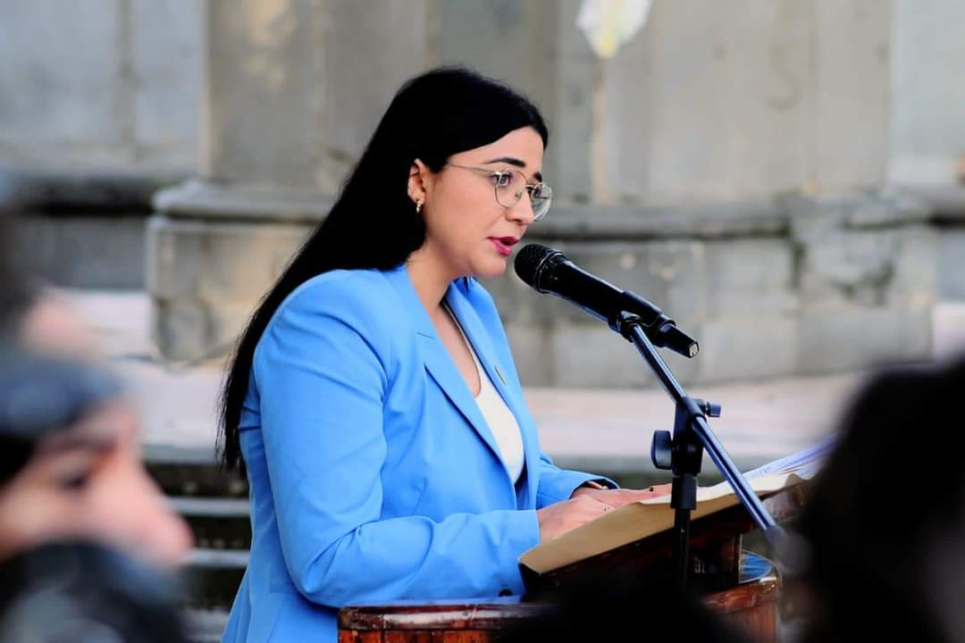

LIC. DIANA LAURA ORTEGA PALAFOX
Regidora Presidenta de la Comisión Edilicia de Deportes, Recreación Y Atención a la Juventud y de la Comisión Edilicia de Desarrollo Humano, Salud Pública e Higiene y Combate a las Adicciones.

Justificación

El presente informe anual de actividades corresponde al trabajo realizado a partir del mes de octubre del año 2021 dos mil veintiunos hasta el mes de septiembre del año 2022 dos mil veintidós, en el desempeño de las actividades como regidora y como presidenta de la Comisión Edilicia de Deportes, Recreación y Atención a la Juventud y de la Comisión Edilicia de Desarrollo Humano, Salud Pública e Higiene y Combate a las Adicciones, en cumplimiento del artículo 8 fracción VI inciso l) de la Ley de Transparencia y Acceso a la Información Pública del Estado de Jalisco y sus Municipios.

Refiero las actividades que he realizado como parte de mis facultades y obligaciones conferidas conforme a los artículos 49 y 50 de la Ley del Gobierno y la Administración Pública, así como lo relativo al Reglamento Interior del Municipio de Zapotlán el Grande, Jalisco, consistente en la asistencia de las Sesiónes de Ayuntamiento, elaboración de iniciativas, realización de Sesiónes de la comisión de deportes, recreacion y atencion a la juventud, desarrollo Humano, salud pública e higiene y combate a las adicciones en las diversas comisiones edilicias de las cuales formo parte como lo son: Innovación, Ciencia y Tecnología, Espectáculos Públicos e Inspección y Vigilancia, Hacienda Pública y Patrimonio Municipal.

Además de participar en las diferentes actividades del Gobierno Municipal 2021-2022 y representar como regidora de la fracción del PT en el Pleno del Ayuntamiento, pero principalmente la atención a la ciudadanía.

Con fundamento en la normatividad que rige al Gobierno Municipal de Zapotlán el Grande, Jalisco; y en base a lo establecido en los Artículos 27, 28 de la Ley de Gobierno y la Administración Pública Municipal, así como de los artículos 37, 39, 39, 47, 53 y 57 del Reglamento Interior de Ayuntamiento de Zapotlán el Grande, Jalisco; en Sesión Pública Extraordinaria de Ayuntamiento No. 1 celebrada el 1° de Octubre de año 2021 dos mil veintiuno, punto número 04 cuatro se aprobó por unanimidad la propuesta designación e integración e integración de las Comisiones Edilicias Permanentes, conformidad con lo

dispuesto por el artículo 28 de la Ley del Gobierno y la Administración Pública Municipal del Estado de Jalisco en relación con el punto 2 del artículo 37 del Reglamento Interior del Ayuntamiento de Zapotlán el Grande, Jalisco, quedando integrada la de Comisión Edilicia Permanente de Deportes, Recreación y Atención a la Juventud, la Comisión Edilicia Permanente Edilicia Permanente de Desarrollo Humano, Salud Publica e Higiene y Combate a las Adicciones 2021-2022 de la siguiente forma:

INTEGRANTES:

LIC. DIANA LAURA ORTEGA PALAFOX | PRESIDENTA
ING. JESÚS RAMÍREZ SÁNCHEZ | VOCAL
MTRA. TANIA MAGDALENA BERNARDINO JUÁREZ | VOCAL

Atribuciones Generales

Para el correcto desempeño de las comisiones edilicias, el artículo 40 del Reglamento Interior del Ayuntamiento de Zapotlán el Grande, Jalisco, describe las atribuciones generales que les confiere, siendo las siguientes:

I.- Recibir, estudiar, analizar, discutir, dictaminar los asuntos turnados por el Ayuntamiento.
II.- Presentar al Ayuntamiento los dictámenes e informes, resultados de sus trabajos e investigaciones y demás documentos relativos a los asuntos que les son turnados.
III.- Participar del control y evaluación de los ramos de la actividad pública municipal que correspondan a sus atribuciones mediante la presentación de informes y la participación en los procesos de planeación y presupuestación del Municipio.
IV.- Evaluar los trabajos de las dependencias municipales en la materia que corresponda a sus atribuciones y con base en sus resultados y las necesidades operantes, proponer las medidas pertinentes para orientar la política municipal al respecto.
V.- Citar a los titulares de las dependencias y entidades de la administración municipal, en los casos en que su comparecencia sea necesaria para el adecuado desempeño de sus atribuciones.
VI.- Estudiar y en su caso, proponer la celebración de convenios o contratos con la Federación, el Estado, los Municipios o los particulares respecto de la materia que le corresponda en virtud de sus atribuciones.
VII.- Designar de entre sus miembros un representante para que integre el Concejo Municipal que le corresponda.

Atribuciones Específicas

En el artículo 53 del Reglamento Interior del Ayuntamiento de Zapotlán el Grande, Jalisco, específica las atribuciones de la Comisión Edilicia Permanente de Deportes, Recreación y Atención a la Juventud, siendo las siguientes:

- Proponer, analizar, estudiar y dictaminar las iniciativas en materia de deportes y desarrollo integral de la juventud Zapotlense;
- Promover, impulsar y planificar la formación integral de los habitantes del municipio a través de actividades recreativas y deportivas que estimulen su desarrollo físico y mental;
- Evaluar y vigilar los trabajos de las dependencias municipales, con funciones en materia de deportes y desarrollo integral de la juventud y con base en sus resultados y a las necesidades operantes, proponer las medidas pertinentes para orientar la política que sobre el deporte deba emprender el municipio;
- Estudiar la conveniencia de la celebración de convenios y contratos con la Federación, el Estado, los municipios y los particulares respecto a la actividad deportiva; y
- Proponer, analizar, estudiar y dictaminar las iniciativas tendientes a la promoción del desarrollo y fomento de la juventud y su participación en la sociedad.

Además, en el artículo 57 del Reglamento Interior del Ayuntamiento de Zapotlán el Grande, Jalisco, específica las atribuciones de la Comisión Edilicia Permanente de Desarrollo Humano, Salud Pública e Higiene y Combate a las Adicciones, siendo las siguientes:

- Proponer, analizar, estudiar y dictaminar las iniciativas en materia de asistencia social, desarrollo integral del ser humano y la familia y acciones en contra de la violencia intrafamiliar en el municipio;

- Procurar que el Ayuntamiento establezca vínculos con las demás autoridades y organismos del Estado encargados de la asistencia social;
- Evaluar los trabajos de los organismos municipales en la materia y con base en sus resultados y las necesidades operantes, proponer las medidas pertinentes para orientar la política de asistencia social en el municipio;
- Proponer acciones que tiendan a promover el respeto hacia las personas y a los grupos vulnerables en el municipio, para procurar el desarrollo físico y mental de sus habitantes;
- Estudiar la conveniencia de la celebración de convenios y contratos con la Federación, el Estado y los municipios y los particulares respecto de la actividad de asistencia social y desarrollo integral de la persona y la familia;
- Proponer, analizar, estudiar y dictaminar las iniciativas tendientes a la promoción del desarrollo humano y su participación en la sociedad.
- Proponer, analizar, estudiar y dictaminar las iniciativas concernientes a la salud pública en el Municipio;
- Evaluar los trabajos de las dependencias municipales con funciones en la materia y, con base en sus resultados y las necesidades operantes, proponer las medidas pertinentes para orientar la política que al respecto deba emprender el municipio; y
- Realizar los estudios y análisis necesarios para determinar la situación que en materia de salubridad e higiene opera en el municipio, así como para determinar el grado de consumo de sustancias que causan adicción que la población municipal realiza, para con ellos proponer los sistemas generales imperantes que proporcione avances y soluciones en la materia.

Misión de la Comisión Edilicia de Deportes, Recreación y Atención a la Juventud

Proponer políticas públicas, lineamientos, estrategias y acciones que generen el fomento al deporte, actividades recreativas y atención a las juventudes del Municipio de Zapotlán el Grande, garantizando la inclusión, participación y colaboración de la ciudadanía para lograr los objetivos de la comisión.

Visión de la Comisión Edilicia de Deportes, Recreación y Atención a la Juventud

Ser una Comisión Edilicia plural, incluyente y proactiva, que cumpla con sus atribuciones y realice las actividades encomendadas para cumplir la misión de la misma con apego estricto a la legalidad, transparencia, eficiencia y eficacia, logrando que Zapotlán el Grande, sea un Municipio con el reconocimiento deportivo de alto rendimiento, que la ciudadanía practique deporte y que las juventudes sean una generación reconocida por sus proyectos en diferentes ámbitos.

Objetivos de la Comisión Edilicia de Deportes, Recreación y Atención a la Juventud

- Revisar y analizar los reglamentos observancia general relacionados con el deporte y la juventud.
- Proponer las reformas necesarias o la creación de reglamentos de observancia general relacionados con la organización y distribución de competencias del Deporte y la Juventud para la correcta aplicación normativa en el ejercicio del servicio público.

- Revisar la organización y distribución de competencias de la administración pública y sus organismos descentralizados (situación que guarda el Instituto Zapotlense de la Juventud después de su extinción en integración a la Coordinación de Construcción de la Comunidad).
- Impulsar y apoyar la unidad de Atención a la Juventud parte de la Coordinación de Construcción de la Comunidad.
- Revisar la situación que guarda los espacios deportivos, unidades y áreas verdes donde se practican deportes, y así proponer rescate, mejoramiento, adecuaciones y en su caso construcción de nuevos espacios deportivos.
- Proponer convenios para la aplicación de programas para el fomento del deporte y la juventud.
- Elaborar propuestas de solución y mejora del funcionamiento operativo del Deporte y la Atención a la Juventud en conjunto con el personal a cargo de cada una de las áreas.
- Proponer iniciativas y dictámenes ante el pleno del Ayuntamiento que versen sobre el impulso del Deporte y la Atención a la Juventud.
- Cumplir con las disposiciones en materia de transparencia y acceso a la información pública, en torno a las actividades realizadas por la Comisión.
- Acatar, atender, analizar, dictaminar los asuntos que le sean legalmente turnados por el pleno del ayuntamiento.

Misión de la Comisión Edilicia de Desarrollo Humano, Salud Pública e Higiene y Combate a las Adicciones

Legislar, promover y coordinar el desarrollo del territorio a través de la promoción de acciones para mejorar la calidad de vida de las y los zapotlenses, así como dar puntual seguimiento a su fiscalización, creando vínculos entre los sectores público y privado, el Instituto Tecnológico Nacional Campus Ciudad Guzmán, El Centro Universitario del Sur, Clústeres, cámaras empresariales, centros de investigación, desarrollo e innovación y otras organizaciones a nivel nacional e internacional así como tender lazos y puentes con otros países.

Visión de la Comisión Edilicia de Desarrollo Humano, Salud Pública e Higiene y Combate a las Adicciones

Ser un órgano legislativo propositivo, plural e incluyente, cuya actividad garantice la permanente modernización y estabilidad del marco jurídico, que contribuya al abatimiento del rezago; impulsando el desarrollo económico sostenible y la competitividad de la ciudad, para mejorar la cohesión social y la igualdad de oportunidades para el desarrollo humano y social de la población de Zapotlán el Grande.

Objetivos de la Comisión Edilicia de Desarrollo Humano, Salud Pública e Higiene y Combate a las Adicciones

- El cumplimiento eficaz y eficiente de las atribuciones y obligaciones relacionadas con la asistencia social, desarrollo integral del ser humano y la familia y acciones en contra de la violencia intrafamiliar en el municipio que prevé la legislación vigente para cada dirección, coordinación, comité etc.

Los Objetivos particulares de esta Comisión son:

- Atender los turnos remitidos por el Pleno de Ayuntamiento, analizando, evaluando y dictaminando los asuntos en relación a programas de asistencia social, desarrollo integral del ser humano y la familia y acciones en contra de la violencia intrafamiliar en el municipio de manera eficiente y eficaz para su aprobación.
- Solicitar al Presidente Municipal o a los órganos, dependencias y entidades que lo auxilien, los antecedentes, datos o informaciones que obren en su poder y resulten precisos para el desarrollo de los programas de asistencia social, desarrollo integral del ser humano y la familia y acciones en contra de la violencia intrafamiliar en el municipio,
- Estudiar y supervisar que se ejecuten los acuerdos que apruebe el Ayuntamiento y las disposiciones legales aplicables a la Administración Municipal,
- Requerir a los servidores públicos de la administración municipal por escrito, la información que se requiera para atender los asuntos en relación a programas de asistencia social, desarrollo integral del ser humano y la familia y acciones en contra de la violencia intrafamiliar en el municipio y,
- Proponer proyectos, medidas y acuerdos tendientes a la ejecución de programas de asistencia social, desarrollo integral y acciones en contra de la violencia intrafamiliar.

Sesiónes convocadas por la Comisión Edilicia Permanente de Deportes, Recreación y Atención a la Juventud.

Número de sesión | Fecha | Sesión de Comisión
Sesión ordinaria número 01 | 19 de octubre del 2021 | Se realizó la instalación de la comisión edilicia de deportes, recreación y atención a la juventud.
Sesión ordinaria número 02 | 05 de noviembre del 2021 | Se realizó el análisis y dictaminación para crear el premio “Sismo” para deportistas destacados internacionalmente.
Sesión extraordinaria número 01 | 18 de noviembre del 2021 | Dar a conocer la decisión del consejo Municipal del Deporte de los merecedores al Premio “Mérito Deportivo”.  Conocer las propuestas y declarar al merecedor del Premio MARTÍN ALEJANDRO RAMÍREZ SILVA “Sismo”.
Sesión ordinaria número 03 | 27 de diciembre del 2021 | Revisión y Aprobación del Plan de Trabajo de la Comisión Edilicia permanente de Deportes, Recreación y Atención a la Juventud.
Sesión Ordinaria número 04 de | 03 de febrero del 2022 | Explicación de la propuesta de reforma del reglamento para la Regulación e Integración del Consejo Municipal de la Juventud de Zapotlán el Grande, Jalisco, por parte del grupo de jóvenes Generación 2030 ante el Fondo de Población de las Naciones Unidas a cargo de su líder Vanessa Lisset Toscano Cárdenas.
Continuación de la Sesión Ordinaria número 04, parte 2. | 01 de marzo del 2022 | Explicación de la propuesta de reforma del reglamento para la Regulación e Integración del Consejo Municipal de la Juventud de Zapotlán el Grande, Jalisco, por parte del grupo de jóvenes Generación 2030 ante el Fondo de Población de las Naciones Unidas a cargo de su líder Vanessa Lisset Toscano Cárdenas.
Continuación de la Sesión Ordinaria número 04, parte 3. | 17 de marzo del 2022 | Estudio de la propuesta de la reforma al reglamento por la regulación e integración al consejo municipal de la juventud de Zapotlán el Grande, Jalisco para su dictaminación.
Continuación de la Sesión Ordinaria número 04, parte 4. | 19 de julio del 2022 | Dictaminación de la propuesta de la reforma al reglamento por la regulación e integración al consejo municipal de la juventud de Zapotlán el Grande, Jalisco.
Sesión ordinaria número 05 | 01 de septiembre del 2022 | Estudio, elaboración y emisión de la convocatoria pública abierta para la integración del Consejo Municipal de Juventud.

Sesiones convocadas por la Comisión Edilicia Permanente Edilicia Permanente de Desarrollo Humano, Salud Publica e Higiene y Combate a las Adicciones

Número de sesión | Fecha | Sesión de Comisión
Sesión Ordinaria de Comisión número 01 de instalación | 19 de octubre del 2021 | Se realizó la Instalación de la Comisión Edilicia Permanente de Desarrollo Humano, Salud Pública e Higiene y Combate a las Adicciones.
Sesión ordinaria número 02 | 30 de diciembre del 2021 | Presentación, análisis y en su caso aprobación del Programa de Trabajo Anual 2021-2022.
Sesión extraordinaria número 01 | 12 de enero del 2022 | Presentación, análisis y en su caso aprobación de la INICIATIVA DE ORDENAMIENTO MUNICIPAL QUE MODIFICA LOS LINEAMIENTOS ESTABLECIDOS EN EL DECRETO APROBADO MEDIANTE TERCER PUNTO DE ACUERDO EN SESIÓN EXTRAORDINARIA NÚMERO 47 CELEBRADA EL DÍA 18 DE MARZO DE 2020, ASÍ COMO LOS DECRETOS MODIFICATORIOS POSTERIORES QUE POR MOTIVO DE LA CONTINGENCIA SANITARIA CAUSADA POR EL COVID-19, ACORDÓ EL PLENO DEL AYUNTAMIENTO dejando vigentes las disposiciones previstas en acuerdo DIELAG ACU 003/2022, de fecha 10 de enero de 2022 publicadas en el Periódico Oficial El Estado de Jalisco.
Sesión ordinaria número 03 | 24 de enero del 2022. | Estudio y en su caso dictaminación a efectos de elevar al pleno el representante, titular y suplente que integrará el Consejo Municipal de Giros Restringidos sobre venta y consumo de bebidas alcohólicas en esta administración 2021-2024.
Sesión Extraordinaria número 02 | 16 de marzo del 2022 | Presentación, análisis y en su caso aprobación de la INICIATIVA DE ORDENAMIENTO MUNICIPAL QUE MODIFICA LOS LINEAMIENTOS ESTABLECIDOS EN EL DECRETO APROBADO MEDIANTE TERCER PUNTO DE ACUERDO EN SESIÓN EXTRAORDINARIA NÚMERO 10 CELEBRADA EL DÍA 14 DE ENERO 2022, QUE POR MOTIVO DE LA CONTINGENCIA SANITARIA CAUSADA POR EL COVID-19, ACORDÓ EL PLENO DEL AYUNTAMIENTO, dejando en su lugar las disposiciones vigentes previstas en acuerdo DIELAG ACU 016/2022 de fecha 16 dieciséis de marzo de 2022 publicadas en el Periódico Oficial El Estado de Jalisco.

Sesiones en las que participó la comisión edilicia permanente de Deportes, Recreación y Atención a la Juventud y la Comisión Edilicia Permanente Edilicia Permanente de Desarrollo Humano, Salud Publica e Higiene y Combate a las Adicciones

Espectáculos Públicos e Inspección y Vigilancia

- Sesión Ordinaria número 01, instalación de la Comisión Edilicia Permanente de Espectáculos Públicos e Inspección y Vigilancia de fecha del 15 de octubre del 2021.
- Sesión Ordinaria número 02, de la Comisión Edilicia Permanente de Espectáculos Públicos e Inspección y Vigilancia de fecha del 22 de diciembre del 2021.
- Sesión Extraordinaria número 01 de la Comisión Edilicia Permanente de Espectáculos Públicos e Inspección y Vigilancia, de fecha 20 de abril de 2022.
- Continuación de la Sesión Extraordinaria número 01 de la Comisión, de fecha 25 de abril de 2022.
- Sesión Extraordinario número 02 de la Comisión Edilicia Permanente de Espectáculos Públicos e Inspección y Vigilancia, de fecha 25 de abril de 2022.
- Continuación de la Sesión Extraordinaria número 02 de la Comisión Edilicia Permanente de Espectáculos Públicos e Inspección y Vigilancia, de fecha 26 de abril.
- Continuación de la Sesión Extraordinaria número 02, de la Comisión Edilicia Permanente de Espectáculos Públicos e Inspección y Vigilancia, de fecha 04 de mayo de 2022.

Hacienda Pública y Patrimonio Municipal

- Sesión de instalación de la Comisión, de fecha 26 de octubre del 2021.
- Sesión Ordinaria número 01 de la Comisión, de fecha 05 de noviembre del 2021.
- Sesión Informativa “Exposición del Fondo de Garantía”, en las instalaciones de la Caja Popular Tamazula, 10 de noviembre del 2021, en representación del Presidente Municipal Alejandro Barragán Sánchez.
- Sesiones para la revisión del Presupuesto de Egresos, de la Comisión de Hacienda y Patrimonio Municipal, Centro Cultura José Clemente Orozco, de fecha 06, 08 y 09 de diciembre del 2021.
- Sesiones para la revisión del Presupuesto de Egresos, de la Comisión de Hacienda y Patrimonio Municipal, Juan S. Vizcaíno, de fecha 10 de diciembre del 2021.
- Sesión Extraordinaria número 01, de la Comisión de Hacienda y Patrimonio Municipal, en sala del Pleno del Ayuntamiento, 23 de diciembre del 2021.
- Sesión Extraordinaria número 02 de la Comisión, de fecha 15 de febrero del 2022.
- Sesión Ordinaria número 04 de la Comisión, de fecha 14 de marzo del 2022.
- Sesión Ordinaria número 04 de la Comisión Edilicia de Reglamentos Y Gobernación, en coadyuvancia con la Comisión Edilicia de Hacienda Pública y Patrimonio Municipal.
- Sesión Ordinaria número 05 de la Comisión, de fecha 29 de marzo del 2022.
- Sesión Extraordinaria número 03 de la Comisión, de fecha 07 de abril del 2022.
- Sesión Ordinaria número 06 de la comisión, de fecha de 21 de abril de 2022.
- Sesión Ordinaria número 07 de la Comisión, de fecha 04 de mayo del 2022.
- Sesión Ordinaria número 08 de la Comisión, de fecha 13 de mayo de 2022
- Sesión Ordinaria número 09 de la comisión, de fecha 25 de junio de 2022.
- Sesión Ordinaria número 10 de la Comisión, de fecha 21 de junio de 2022.
- sesión ordinaria número 11 de fecha 20 de julio del 2022.
- Sesión ordinaria número 12 de fecha 04 de agosto del 2022.
- Sesión ordinaria número 13 sesión ordinaria con fecha 05 de agosto del 2022.
- Sesión ordinaria número 14 con fecha 08 de agosto del 2022.
- Sesión ordinaria número 15 de fecha 17 de agosto del 2022.
- Sesión ordinaria 16con fecha 24 de agosto del 2022.
- Sesión ordinaria número 17 de fecha 07 de septiembre del 2022.

Justicia
- Sesión Ordinaria número 01 instalación de la Comisión Edilicia Permanente de Justicia de fecha del 15 de octubre del 2021.
- Sesión Extraordinaria número 02 de la Comisión Edilicia Permanente de Justicia de fecha del 04 de noviembre del 2021.
- Sesión Extraordinaria número 03 de la Comisión Edilicia Permanente de Justicia de fecha del 10 de noviembre del 2021.
- Sesión Extraordinaria número 04 de la Comisión Edilicia Permanente de Justicia con fecha del 17 de noviembre del 2021.
- Sesión Ordinaria número 02 de la Comisión Permanente de Justicia, de fecha 24 de enero del 2022.
- Sesión Ordinaria número 03 de la Comisión Permanente de Justicia, de fecha 04 de febrero del 2022.

Innovación, Ciencia y Tecnología.

- Sesión de instalación de la Comisión Edilicia Permanente de Innovación Ciencia y Tecnología, de fecha 18 de octubre del 2021.
- Sesión Ordinaria número 02 de la Comisión Edilicia Permanente de Innovación Ciencia y Tecnología, en coadyuvancia con la Comisión Edilicia de Reglamentos y Gobernación, de fecha del 24 de noviembre del 2021.
- Sesión Ordinaria número 03 de comisión, de fecha 17 de junio de 2022.

Comisión Edilicia Transitoria que estudie y analice la factibilidad de la reactivación del centro de asistencia de Medio Camino para mujeres y sus hijas e hijos maltratados.

- Sesión Ordinaria número 01, de fecha del 25 de noviembre del 2021.
- Sesión ordinaria número 02 de la Comisión, de fecha 25 de enero del 2022.

Comisión edilicia permanente de Agua Potable y Saneamiento
- Sesión ordinaria número 03 de fecha 26 de julio del 2022.

Sesiones Solemnes de Ayuntamiento.

Número de sesión | Fecha | Acontecimiento
Sesión número 01 | 01 de octubre del 2021 | Instalación del Pleno del Ayuntamiento.
Sesión número 02 | 20 de noviembre del 2021 | Entrega del Premio al Mérito Deportivo y entrega del Premio “Sismo” Martín Alejandro. Ramírez Silva a deportistas reconocidos internacionalmente.
Sesión número 03 | 03 de diciembre del 2021 | Declaratoria de “Hijo Benemérito Predilecto” al Zapotlénse ilustre Dr. Vicente Preciado Zacarías.
Sesión número 04 | 08 de diciembre del 2021 | Conmemorar el día Internacional de los Derechos Humanos y llevar a cabo la firma del convenio de capacitación.
Sesión numero 05 | 20 de diciembre del 2021. | Conmemoración del XXV aniversario de la reintegración del nombre de Zapotlán el Grande al municipio.
Sesión número 06 | 28 de enero del 2022 | Celebrar la conmemoración del 198° ciento  noventa y ocho Aniversario en el que se nos eleva a categoría de Ciudad.
Sesión número 07 | 15 de febrero del 2022 | Se realiza Declaratoria de “Hijo Benemérito Predilecto”, al Zapotlense  Ilustre Rubén Fuentes Gasson.
Sesión número 08 | 08 de marzo del 2022 | Entrega de la Presea “María Elena Larios” edición 2022, en el marco del día internacional de la Mujer.
Sesión número 09 | 30 de marzo del 2022 | Sesión Solemne de Ayuntamiento para realizar la declaratoria de “Hija Ilustre” a la Zapotlense María del Carmen Virginia Arreola Zúñiga.
Sesión número 10 | 19 de abril del 2022 | Conmemoración del 166° aniversario en el que se asignó en el que se asignó el nombre de Ciudad Guzmán.
Sesión número 11 | 12 de mayo del 2022 | Entrega de la Presea “José Clemente Orozco” al mérito docente, en su edición 2022.
Sesión número 12 | 19 de mayo del 2022 | Entrega de los reconocimientos a los atletas zapotlenses que participaron en los I Juegos Panamericanos Junior Cali Valle Colombia 2021.
Sesión número 13 | 23 de junio del 2022 | Declaratorias de Hijos Ilustres a los zapotlenses Guillermo Lares Lazarit y José Hernández Hernández.
Sesión número 14 | 29 de junio del 2022 | Conmemoración del 209° Aniversario de la Creación del Primer Ayuntamiento Constitucional y entrega del Premio “Mariano Fernández de Castro 2022, a la labor del Servidor Público Municipal.
Sesión número 15 | 04 de agosto del 2022 | Conmemoración el 25 aniversario del hermanamiento de la Cd. Lognmont Colorado Estados Unidos de América y ciudad Guzmán, Municipio de Zapotlán el Grande Jalisco.
Sesión número 16 | 15 de agosto del 2022 | Celebrando la conmemoración del 489 Aniversario de la Fundación Hispánica de la Ciudad, así como la entrega de la presea al mérito Ciudadano.
Sesión número 17 | 03 de septiembre del 2022 | Se Realiza la entrega del premio especial “José María Arreola Mendoza” para reconocer al mérito científico y tecnológico.
Sesión número 18 | 12 de septiembre del 2022 | Con motivo de hacer la entrega oficial del documento que contiene el primer informe de gobierno del presidente Municipal de Zapotlán el Grande, Alejandro Barragán Sánchez.

Sesiones Ordinarias de Ayuntamiento.

Sesión | Fecha
Sesión número 01 | 21 de octubre del 2021
sesión número 02 | 12 de noviembre del 2021
Sesión número 03 | 01 de diciembre del 2021
Sesión número 04 | 28 de diciembre del 2021
Sesión número 05 | 28 de enero del 2022
Sesión número 06 | 23 de febrero del 2022
Sesión número 07 | 03 de marzo del 2022
Sesión número 08 | 22 de marzo del 2022
Sesión número 09 | 08 de abril del 2022
Sesión número 10 | 28 de abril del 2022
Sesión número 11 | 11 de mayo del 2022
Sesión número 12 | 20 de mayo del 2022
Sesión número 13 | 03 de junio del 2022
Sesión número 14 | 28 de junio del 2022
Sesión número 15 | 30 de junio del 2022
Sesión número 16 | 12 de julio del 2022
Sesión número 17 | 27 de julio del 2022
Sesión número 18 | 05 agosto del 2022
Sesión número 19 | 26 de agosto del 2022

Sesiones Extraordinarias de Ayuntamiento.

Sesión | Fecha
Sesión número 01 | 01 de octubre del 2021
Sesión número 02 | 05 de octubre del 2021
Sesión número 03 | 21 de octubre del 2021
Sesión número 04 | 29 de octubre del 2021
sesión número 05 | 01 de noviembre del 2021
sesión número 06 | 09 de noviembre del 2021
sesión número 07 | 09 de noviembre del 2021
sesión número 08 | 19 de noviembre del 2021
sesión número 09 | 28 de diciembre del 2021
Sesión número 10 | 14 de enero del 2022
Sesión número 11 | 04 de febrero del 2022
Sesión número 12 | 24 de febrero del 2022
Sesión número 13 | 11 de marzo del 2022
Sesión número 14 | 22de marzo del 2022
Sesión número 15 | 29 de marzo del 2022
Sesión número 16 | 08 de abril del 2022
Sesión número 17 | 26 de abril del 2022
Sesión número 18 | 02 de mayo del 2022
Sesión número 19 | 20 de mayo del 2022
Sesión número 20 | 13 de junio dl 2022
Sesión número 21 | 27 de junio del 2022
Sesión número 22 | 28 de junio del 2022
Sesión número 23 | 20 de julio del 2022
Sesión número 24 | 10 agosto del 2022
Sesión número 25 | 12 agosto del 2022
Sesión número 26 | 12 de agosto del 2022
Sesión número 27 | 26 de agosto del 2022
Sesión número 28 | 29 de agosto del 2022
Sesión número 29 | 31 de agosto del 2022
Sesión número 30 | 08 de septiembre del 2022

Iniciativas presentadas ante el Pleno
de Ayuntamiento.

Número de sesión | Fecha | Iniciativa
Sesión Extraordinaria de Ayuntamiento número 07 | 09 de noviembre del 2021 | Agendado en el punto número 03 del orden del dia, bajo la denominacion: “INICIATIVA DE ACUERDO QUE AUTORIZA LA CELEBRACIÓN DEL CONVENIO DE COLABORACIÓN PARA LA IMPLEMENTACIÓN DEL PROGRAMA “ECOS PARA EL BIENESTAR” CON EL INSTITUTO DE SEGURIDAD Y SERVICIOS SOCIALES DE LOS TRABAJADORES DEL ESTADO (ISSSTE)”.
Sesión ordinaria de Ayuntamiento número 02 | 12 de noviembre del 2021 | Agendado en el punto número 10 del orden del día, bajo la denominación: “INICIATIVA DE ORDENAMIENTO QUE ACTUALICE Y REFORME EL REGLAMENTO DE SALUD PARA EL MUNICIPIO DE ZAPOTLÁN EL GRANDE, JALISCO”.
Sesión Ordinaria de Ayuntamiento número 02 | 12 de noviembre del 2021 | Agendado en el punto número 16 del orden del día, bajo la denominación: “DICTAMEN QUE RECONOCE AL ZAPOTLENSE MARTÍN ALEJANRO RAMÍREZ SILVA “SISMO” Y EN SU HONOR SE INSTUYA EL PREMIO MUNICIPAL “MARTÍN ALEJANDRO RAMÍREZ SILVA “SISMO” A DEPORTISTAS QUE HAYAN SIDO ACREEDORES AL PRIMER LUGAR EN COMPENTENCIAS INTERNACIONALES”.
Sesión Extraordinaria de Ayuntamiento número 08 | 19 de noviembre del 2022 | Agendado en el punto número 04 del orden del día, bajo la denominación: “DICTAMEN DE LA COMISIÓN EILICIA DE DEPORTES, RECREACIÓN Y ATENCIÓN A LA JUVENTUD, QUE DECLARA A LOS GANADORES DE LOS PREMIOS MUNICIPALES MÉRITO DEPORTIVO Y MARTÍN ALEJANDRO RAMÍREZ SILVA "SISMO".
Sesión Ordinaria de Ayuntamiento número 04 | 28 de diciembre del 2021 | Agendado en el punto número 04 del orden del día, bajo la denominación: “INICIATIVA DE ACUERDO QUE PROPONE LA ENTREGA DE RECONOCIMIENTO A LOS ATLETAS ZAPOTLENSES QUE PARTICIPARON EN LOS I JUEGOS PANAMERICANOS JUNIOR CALI VALLE COLOMBIA 2021”.
Sesión Ordinaria de Ayuntamiento número 04 | 28 de diciembre del 2021 | Agendado en el punto número 05 del orden del día, bajo la denominación: “INICIATIVA DE ORDENAMIENTO QUE ACTUALICE Y REFORME EL REGLAMENTO PARA LA REGULACIÓN E INTEGRACIÓN DEL CONSEJO MUNICIPAL DE LA JUVENTUD DE ZAPOTLÁN EL GRANDE, JALISCO”.
Sesión Ordinaria de Ayuntamiento número 04 | 28 de diciembre del 2021 | Agendado en el punto número 06 del orden del día, bajo la denominación: “INICIATIVA DE ACUERDO QUE AUTORIZA LA CELEBRACIÓN DEL CONVENIO DE COLABORACIÓN Y COORDINACIÓN PARA REALIZAR ACCIONES CONJUNTAS CONTRA LA VIOLENCIA EN MUJERES A TRAVES DE LA CAMPAÑA ROMPER EL CICLO, CON LA ASOCIACIÓN CIVIL AMATITENSES LIBRES DE VIOLENCIA”.
Sesión Extraordinaria de Ayuntamiento número 10 | 14 de enero del 2022 | Agendada en el punto 03 del orden del día, bajo la denominación: “INICIATIVA DE ORDENAMIENTO MUNICIPAL QUE MODIFICA LOS LINEAMIENTOS ESTABLECIDOS EN EL DECRETO APROBADO MEDIANTE TERCER PUNTO DE ACUERDO EN SESIÓN EXTRAORDINARIA NÚMERO 47 CELEBRADA EL DIA 18 DE MARZO DEL 2021, ASÍ COMO LOS DECRETOS MODIFICATORIOS POSTERIORES QUE POR MOTIVO DE LA CONTINGENCIA SANITARIA CAUSADA POR EL COVID-19, QUE ACORDÓ EL PLENO DEL AYUNTAMIENTO” dejando vigentes las disposiciones previstas en acuerdo DIELAG ACU 003/2022 de fecha 10 de enero del 2022 publicadas en el Periódico Oficial del Estado de Jalisco.
Sesión Ordinaria de Ayuntamiento número 08 | 22 de marzo del 2022 | Agendada en el punto 11, del orden del día, bajo la denominación: “INICIATIVA DE ACUERDO ECONÓMICO QUE SOLICITA AUTORIZAR LA PRÓRROGA PREVISTA EN EL ARTÍCULO 99 DEL REGLAMENTO INTERIOR DEL AYUNTAMIENTO DE ZAPOTLÁN EL GRANDE, JALISCO”.
Sesión Extraordinaria de Ayuntamiento número 14 | 22 de marzo del 2022 | Agendada en el punto 03, del orden del día, bajo la denominación: “INICIATIVA DE ORDENAMIENTO MUNICIPAL QUE MODIFICA LOS LINEAMIENTOS ESTABLECIDOS EN EL TERCER PUNTO DE ACUERDO DE LA SESIÓN EXTRAORDINARIA NÚMERO 10 CELEBRADA EL DIA 14 CATORCE DE ENERO DEL 2022 QUE POR MOTIVO DE LA CONTINGENCIA SANITARIA CAUSADA POR EL COVID-19 APROBÓ EL PLENO DEL AYUNTAMIENTO, DEJANDO VIGENTES LAS DISPOSICIONES PREVISTAS EN ACUERDO GUBERNAMENTAL DIELAG ACU 016/2022 PUBLICADO EL 17 DE MARZO DEL 2022 EN EL PERIODICO OFICIAL DEL ESTADO DE JALISCO”.
Sesión Ordinaria de Ayuntamiento número 10 | 28 de abril del 2022 | “INICIATIVA DE ACUERDO QUE PROPONE LA AUTORIZACIÓN PARA LA CELEBRACIÓN DE CONVENIO DE COLABORACIÓN CON EMPRESA BEFIT TRAINNING CENTER, CON LA FINALIDAD DE PROMOVER LA CULTURA FÍSICA Y DE SALUD EN LOS TRABAJADORES DEL AYUNTAMIENTO DE ZAPOTLÁN EL GRANDE, JALISCO”.
Sesión ordinaria número 12 | 20 de mayo del 2022 | “INICIATIVA DE ACUERDO ECONÓMICO QUE SOLICITA AUTORIZAR LA MODIFICACIÓN A LA CLÁUSULA PRIMERA DEL CONVENIO DE COLABORACIÓN “ECOS PARA EL BIENESTAR”.
Sesión ordinaria número 17 | 27 de julio del 2022 | “DICTAMEN QUE REFORMA, ADICCIONA Y ABROGA DIVERSOS ARTÍCULOS DEL REGLAMENTO PARA LA REGULACIÓN E INTEGRACIÓN DEL CONSEJO MUNICIPAL DE LA JUVENTUD DE ZAPOTLÁN EL GRANDE, JALISCO”.
Sesión Ordinaria de Ayuntamiento número 18 | 05 de agosto 2022 | INICIATIVA DE ORDENAMIENTO QUE PROPONE LA ADICIÓN DE LA PRESEA “JOSÉ MARÍA ARREOLA MENDOZA”, AL MÉRITO CIENTÍFICO Y TECNOLÓGICO, EL PREMIO MUNICIPAL “MARTÍN ALEJANDRO RAMÍREZ SILVA ‘SISMO’ ” Y EL PREMIO MUNICIPAL DE LA JUVENTUD AL REGLAMENTO QUE CONTIENE LAS BASES PARA OTORGAR NOMINACIONES, PREMIOS, PRESEAS, RECONOCIMIENTOS Y ASIGNACIÓN DE ESPACIOS PÚBLICOS; POR EL GOBIERNO MUNICIPAL DE ZAPOTLÁN EL GRANDE

Juntas de Gobierno y Comités

- Cuarta Sesión Ordinaria de la Junta de Gobierno del O.P.D. Comité de Feria de Zapotlán el Grande de fecha del 15 de octubre del 2021.
- Quinta Sesión Ordinaria de la Junta de Gobierno del O.P.D. Comité de Feria de Zapotlán el Grande de fecha 30 de noviembre del 2021.
- Sexta Sesión Ordinaria de la Junta de Gobierno del O.P.D. Comité de Feria de Zapotlán el Grande de fecha 23 de diciembre del 2021.
• Tercera Sesión Ordinaria de la Junta de Gobierno del O.P.D.
- Administración de Estacionómetros para la Asistencia Social del Municipio de Zapotlán el Grande, de fecha 17 de diciembre del 2021.
- Sesión de la Junta de Gobierno del O.P.D. del Sistema de Agua Potable de Zapotlán, de fecha 14 de octubre del 2021.
- Sesión de la Junta de Gobierno del O.P.D. del Sistema de Agua Potable de Zapotlán, de fecha 06 de diciembre del 2021.
- Sesión de la Junta de Gobierno del O.P.D. del Sistema de Agua Potable de Zapotlán, de fecha 08 de diciembre del 2021.
- Sesión de la Junta de Gobierno del O.P.D. del Sistema de Agua Potable de Zapotlán, de fecha 27 de diciembre del 2021.

- Sesión Ordinaria número 01 del Consejo Municipal del Deporte y la Cultura Física, de fecha del 27 de octubre del 2021.
- Sesión Extraordinaria número 01 del Consejo Municipal del Deporte y la Cultura Física, de fecha del 16 de noviembre del 2021.
- Primera Sesión Ordinaria de instalación del Consejo de Salud Municipal, de fecha.
- Sesión solemne para la instalación y toma de protesta del Gabinete para la Prevención Social de la Violencia y la Delincuencia del Municipio de Zapotlán el Grande, Jalisco, Sala Juan S. Vizcaíno, 01 de diciembre del 2021.
- Sesión Ordinaria número 06 del Consejo de Participación Escolar, de fecha, de fecha 01 de febrero del 2022.
- Sesión Ordinaria número 07 de la Comisión, de fecha 23 de marzo del 2022. O.P.D Comité de Feria de Zapotlán el Grande.
- Sesión Ordinaria del Gabinete Municipal para la Prevención Social de la violencia y la Delincuencia de Zapotlán el Grande, Jalisco, de fecha 24 de marzo del 2022.
- Sesión Ordinaria número 08, de fecha 14 de junio del 2022. O.P.D Comité de Feria de Zapotlán el Grande.
- Instalación del Comité Municipal de Salud Mental, de fecha 04 de abril 2022.
- Instalación del Comité Municipal de Unidos Contra el Dengue, de fecha 15 de junio 2022.
- Sesión ordinaria 01 del comité municipal de prevención de adicciones de fecha 07 de julio del 2022.
- Sesión ordinaria 09 del OPD comité de feria de Zapotlán el grande de fecha 08 de agosto del 2022.
Sesión ordinaria número 01 de fecha 09 de agosto del año 2022, Consejo Municipal de Giros Restringidos sobre la venta y consumo de bebidas alcohólicas del Municipio de Zapotlán el Grande, Jalisco
- Sesión ordinaria número 02 de fecha 9 de septiembre del 2022, Consejo Municipal de Giros Restringidos sobre la venta y consumo de bebidas alcohólicas del Municipio de Zapotlán el Grande, Jalisco

Discursos y Representaciones oficiales.

- Discurso Oficial Conmemoración de la Batalla de Puebla 5 de mayo del 2022.
- Discurso Oficial 143º Aniversario del Natalicio de Emiliano Zapata, 8 de agosto del 2022.
- Discurso oficial día de la Charrería con fecha del 14 de septiembre 2022.

Asistencia de eventos

- Toma de Protesta Ayuntamiento 2021-2024, Patio central de Presidencia Municipal, 30 de septiembre del 2021.
- Representación del Presidente Municipal Alejandro Barragán Sánchez, Presentación de candidatas con fecha del 02 de octubre del 2021.
- Asistencia en representación del Presidente Municipal, Alejandro Barragán a la develación de la placa “Entorno Alimentaria y Físicamente saludable” que otorga la Secretaría de Salud al Grupo Deguzmán.
- Capacitación a Regidores por parte de la Dirección Jurídica, Sala Juan S. Vizcaíno, 07 de octubre del 2021.
- Presentación del cuerpo edilicio, Síndico, Secretario General y Servidores Públicos de primer nivel, patio central de Presidencia Municipal, 08 de octubre del 2021.
- Misa de Acción de Gracias, con motivo de las Fiestas Patronales en honor a Señor San José, Catedral, 08 de octubre del 2021.
- Inauguración oficial de la Feria Zapotlán 2021, Teatro de la Feria, 10 de octubre del 2021.
- Asistencia en representación del Presidente Alejandro Barragán al segundo reto escarabajos (ciclistas) 17 de octubre del 2021.

- Día Mundial contra el cáncer de mama, Plaza Las Fuentes 19 de octubre del 2021.
- Sesión Ordinaria número 01 del Consejo Municipal de Protección Civil y Bomberos, Casa de la Cultura, de fecha del 20 de octubre del 2021.
- Encuentro con rectores, académicos y jóvenes emprendedores de la región “En el Sur Emprende”, Ing. Xavier Orendain de Obeso, auditorio Cúspide, 20 de octubre del 2021.
- Asistencia “Momentos para reconocer”, patio central de Presidencia Municipal, 21 de octubre del 2021.
- Representación del Presidente Municipal Alejandro Barragán Sánchez, Rueda de prensa para la convocatoria de la Feria de la Ciencia y la Tecnología 2021, instalaciones REDI, 03 de noviembre del 2021.
- Ceremonia de Inauguración de la Feria de la Ciencia y la Tecnología 2021, instalaciones del recinto ferial, 10 de noviembre del 2021.
- Inauguración de la Jornada de bienestar “El ISSSTE Contigo” a través de los Equipos Comunitarios en Salud “Ecos”, en Plaza las Fuentes, 12 de noviembre del 2021.
- Inauguración de la nueva sucursal Hemovida, 12 de noviembre del 2021.
- Final de futbol y entrega de trofeos de la Liga de Futbol Independiente de Veteranos de Ciudad Guzmán, Estadio Olímpico, 13 de noviembre del 2021.
- Asistencia a las tomas de prueba de antígeno covid19 para personas con o sin síntomas respiratorios, por parte del Gobierno del Estado, en la Unidad Venustiano Carranza, del 13 al 15 de octubre del 2021.
- Exposición Pictórica Ganadores Expresarte, patio presidencia, 18 de noviembre del 2021.
- Homenaje a Don Héctor González Ochoa, 18 de noviembre del 2021.
- Asistencia “Momentos para reconocer”, patio central de Presidencia Municipal, 19 de noviembre del 2021.
- 111° Aniversario del Inicio de la Revolución Mexicana, explanada Cívica Benito Juárez, del Jardín 5 de mayo, 20 de noviembre del 2021.
- 111° Aniversario del Inicio de la Revolución Mexicana, eventos deportivos (básquetbol, voleibol, béisbol, futbol, 20 y 21 de noviembre del 2021.
- Primera reunión del Consejo Municipal de Protección Civil y Bomberos con fecha del 20 de octubre del 2021.

- Orquesta Sinfónica Juvenil José Rolón, Escuela de la Música Rubén Fuentes, 22 de noviembre del 2021.
- Homenaje de aniversario del natalicio de José Clemente Orozco Flores, monumento Jardín Principal, 23 de noviembre del 2021.
- Arranque de la Ruta del Transporte Escolar Gratuito, Jardín Núñez, 29 de noviembre del 2021.
- Inauguración de la 1er Feria Navideña y del Juguete 2021, núcleo de la feria, 10 de diciembre del 2021.
- Concierto Navideño con la Orquesta Sinfónica Juvenil José Rolón, Centro Cultural José Rolón, 10 de diciembre del 2021.
- Asistencia al mensaje navideño, patio central de Presidencia Municipal, 10 de diciembre del 2021.
- Asistencia a las tomas de prueba de antígeno covid19 para personas con o sin síntomas respiratorios, por parte del Gobierno del Estado, en la Unidad Venustiano Carranza y la Cruz Roja, del 16 al 17 de diciembre del 2021.
- Reconocimiento de trabajadores, patio central de Presidencia Municipal, 21 de diciembre del 2021.
- Conmemoración del día del Agente Vial, 22 de diciembre del 2021.
- Participación en el presídium del 198° Aniversario de la Aprobación del Acta Constitutiva de la Federación Mexicana (1824), de fecha 31 de enero del 2022.
- Participación en el presídium del 165° y 105° Aniversario de la Promulgación de las Constituciones de 1857 y 1917, de fecha 05 de febrero del 2022.
- Asistencia al homenaje del Hijo Ilustre, el Mariscal de Campo e Insurgente “José Ma. González de Hermosillo, de fecha 02 de febrero del 2022.
- Asistencia al homenaje del Hijo Ilustre, el Mariscal de Campo e Insurgente “José Ma. González de Hermosillo”, de fecha 02 de febrero del 2022.
- Asistencia a la Segunda Reunión del Consejo Municipal de Protección Civil y Bomberos, de fecha del 21 de febrero del 2022.
- Asistencia como miembro del presídium en tres ceremonias cívicas conmemorativas al “Aniversario del Día de la Bandera Nacional”, de fecha del 24 de febrero del 2022.

- Asistencia como miembro del presídium en el 84° Aniversario de la Expropiación Petrolera (1983), de fecha 18 de marzo del 2022, y en el 216° Aniversario del Natalicio del Lic. Benito Pablo Juárez García (1806-1872), de fecha 21 de marzo del 2022.
- Asistencia en la feria de la Salud de la mujer, con motivo del Día Internacional de la Mujer, de fecha 08 de marzo del 2022.
- Asistencia al “Curso de Comunicación Política y Estrategias Digitales para Municipios”, de fecha 26 de marzo del 2022.
- Asistencia a la conferencia “Éxito sin Pretextos”, de Adriana Macías en el municipio de Zapotiltic, Jal. De fecha 29 de marzo del 2022.
- Ceremonia cívica conmemoración del 160° aniversario de la Batalla de Puebla.
- Ceremonia cívica conmemoración del 29° aniversario Día Estatal de Protección Civil.
- Visita del Secretario de Salud en Jalisco “Fernando Pertensen Aranguren”, el dia 21 de abril del 2022.
- Inauguración Expo Agrícola 2022 de Zapotlán el Grande, celebrada el 27 de abril del 2022.
- Presentación del Foro de periodismo ambiental, el día 30 de abril del 2022.
- Red de Escuelas Deportivas 05 de mayo del 2022.
- Campaña permanente de “Vacunación Antirrábica 2022”, celebrada el día 18 de mayo del 2022.
- Inauguración del LXVI Evento Pre nacional Estudiantil Deportivo del Instituto Tecnológico de ciudad Guzmán, celebrada el 30 de mayo del 2022.
- Reunión en donde se dio a conocer el proyecto "Rompe el Ciclo", celebrado el día 30 de mayo de 2022.
- Participación foro sobre la “Ley de Salud Mental y Educación Emocional”, celebrado el 7 de junio del 2022.
- Participación en el recorrido por parte de "Guzmán Low Bike Club" celebrado el día 12 de junio de 2022.
- Participación en la integración del comité municipal, "Unidos Contra el Dengue" celebrado el día 14 de junio de 2022.

- Participación a la ceremonia cívica con motivo del 199° aniversario de la creación del estado libre y soberano de Jalisco (1823), celebrado el día 16 de junio de 2022.
- Participación al Homenaje de aniversario del compositor "José Paulino Rolón Alcaraz" de fecha 22 de junio de 2022.
- Participación en el recorrido con motivo del "Día Mundial del Vocho" evento familiar celebrado el día 26 de junio de 2022.
- Gran final del torneo inter departamental del H. Ayuntamiento Constitucional de Zapotlán el Grande.
- Instalación del Consejo Social de la Universidad de Guadalajara Campus CUSur.
- Conmemoración 10 Años de servicio Centro de Salud II.
- Inauguración "Taller de Primeros auxilios".
- Instalación Comité de Adicciones.
- Homenaje de Aniversario del profesor y poeta Mauro Alfredo Velasco Cisneros.
- Reconocimiento a la labor Magisterial.
- Proyecto Santuario para animales del bosque.
- Ceremonia cívica 143 aniversario del natalicio del general Emiliano zapata Salazar
- Arranque del proyecto “Santuario para animales del bosque”
- Ceremonia Cívica, 105° Aniversario de la aprobación de la Constitución Política del Estado de Jalisco (1917).
- Sesión solemne con motivo del 10° aniversario del inicio de actividades de la unidad de salud.
- Seguimiento a propuestas de trabajo relacionadas al COMUSALME.
- Homenaje de aniversario del violinista Aurelio Fuentes.
- Homenaje de aniversario del escritor Juan José Arreola.
- Inauguración de la edición XXIII del festival cultura.
- Sesión ordinaria número 03 de fecha 26 de julio del 2022
- 1er informe de gobierno de la ciudad de todos.
- Inauguración oficial del aula móvil de proyecto 101.
- Invitación al tradicional desfile del inicio de la independencia de México.
- Invitación a formal parte del presídium en la ceremonia del tradicional grito de independencia de México.

- Ceremonia cívica del 175° aniversario de la gesta heroica de los niños héroes de Chapultepec.
- Ceremonia cívica y tradicional desfile, 212° aniversario del inicio del movimiento de independencia de México.
- Invitación al acto de colocación “1ra piedra del cedis sigma”.
- Invitación “prepárate y participa “parque de la providencia”.
- Homenaje de aniversario del científico Antonio Gonzales Ochoa.
- Inauguración y bendición casa funeral la guadalupana nueva sucursal.
- Homenaje de aniversario del doctor y poeta Dr. Roberto Espinoza Guzmán.

Galería fotográfica.

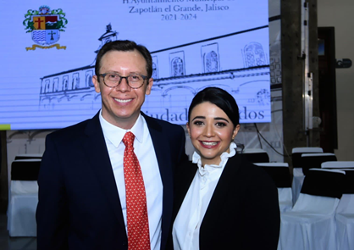
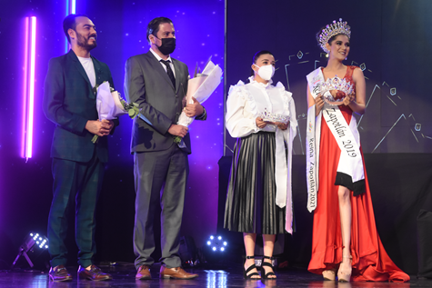

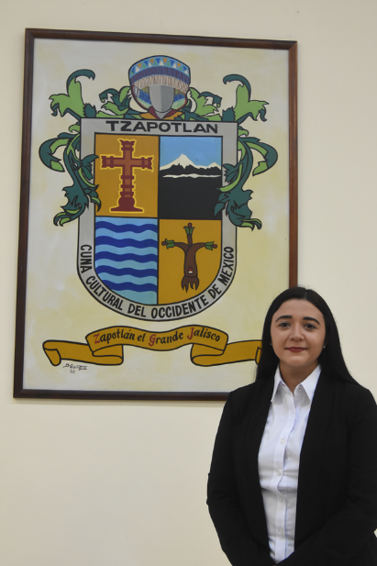

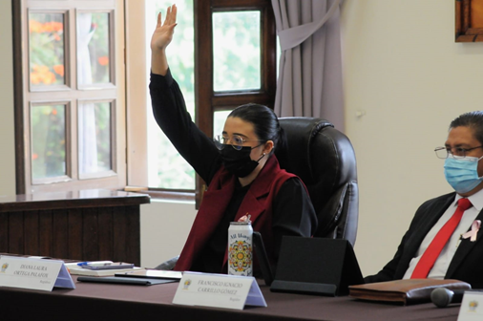

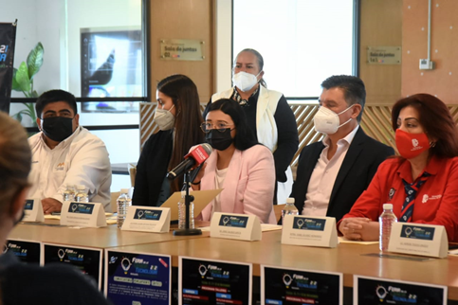
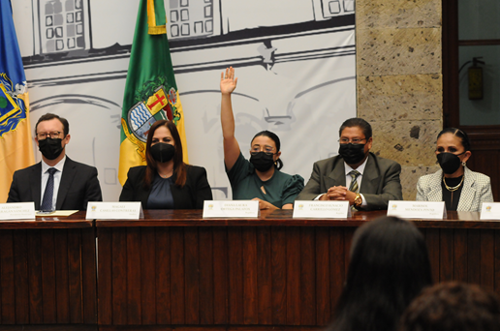

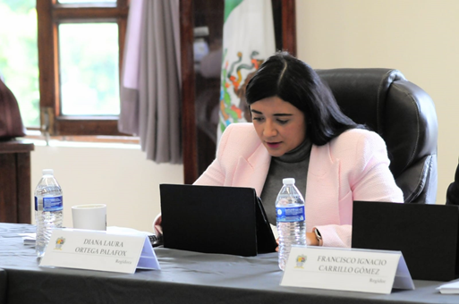
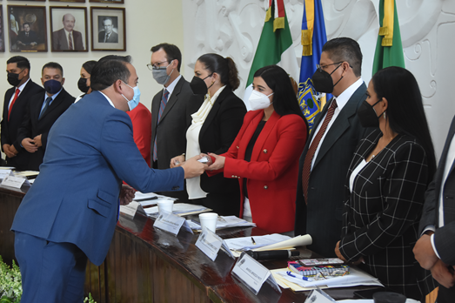

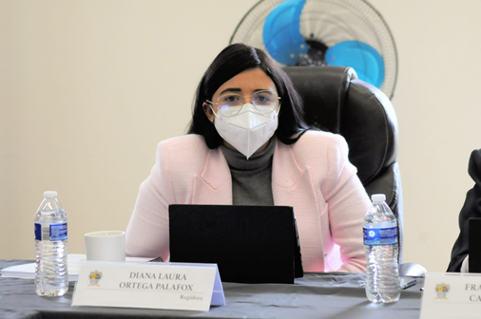
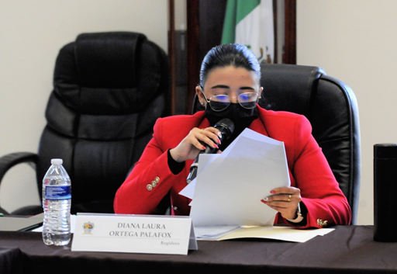

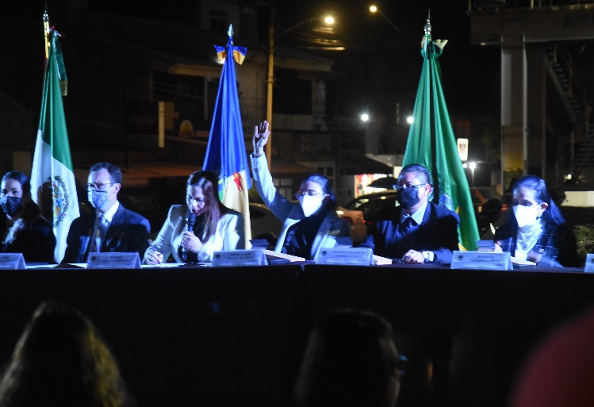
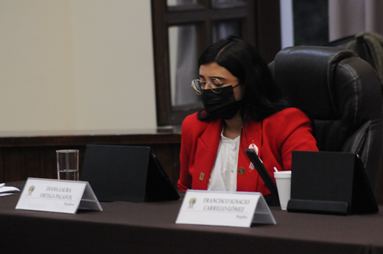

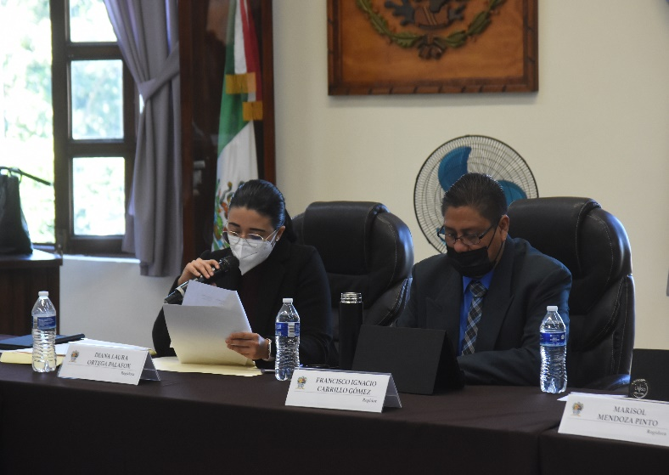
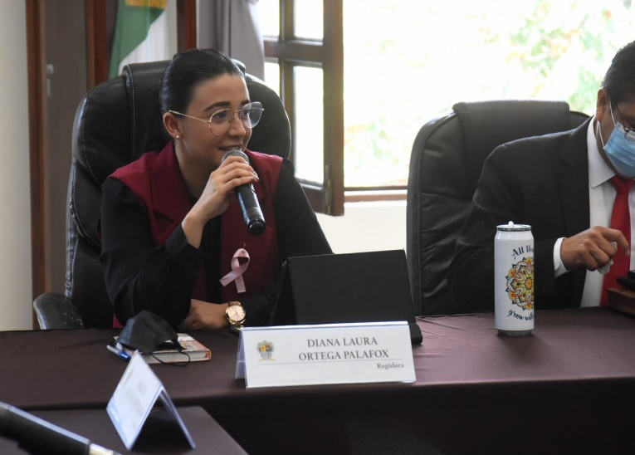

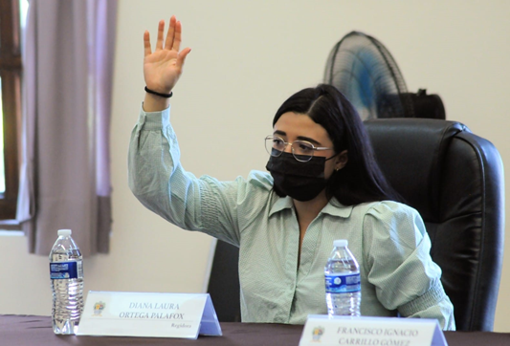
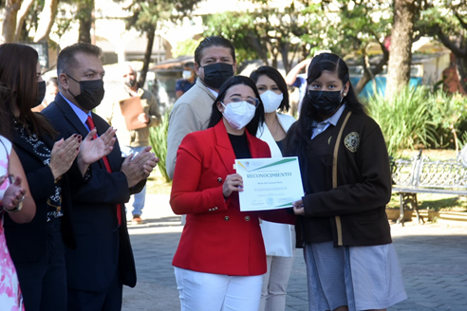

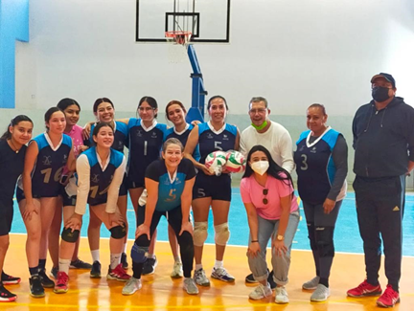
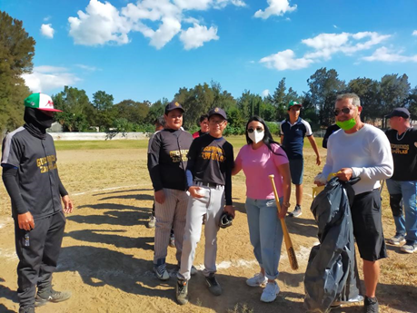

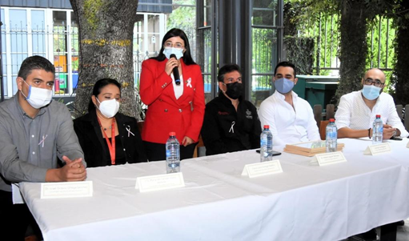
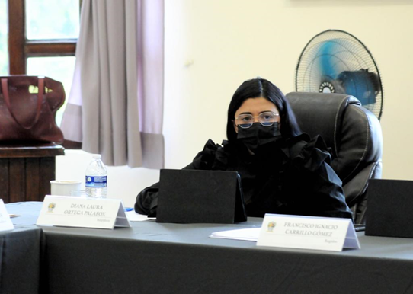

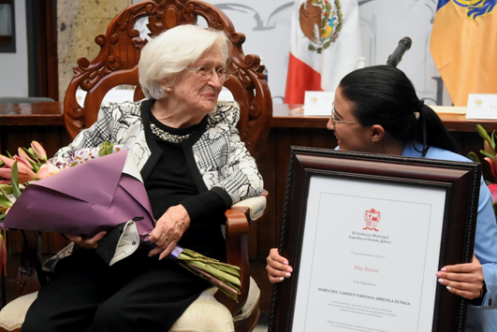

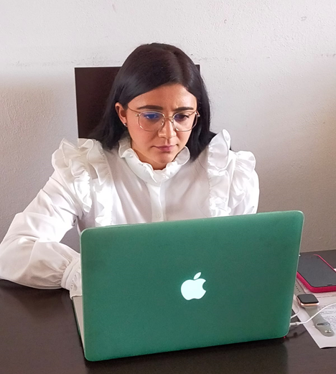
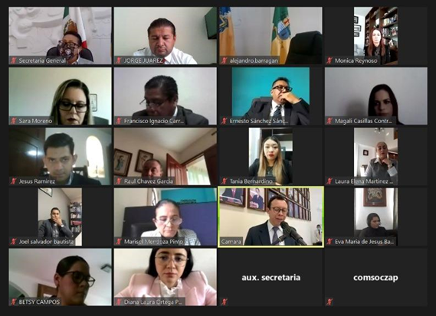

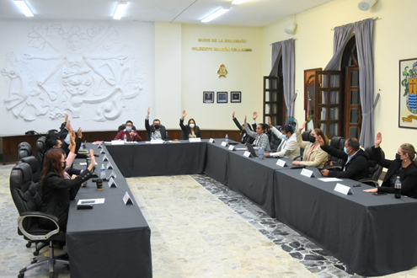
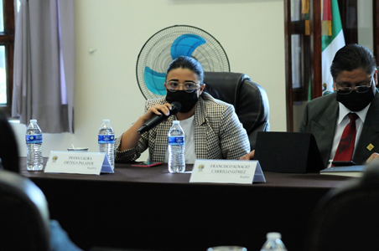

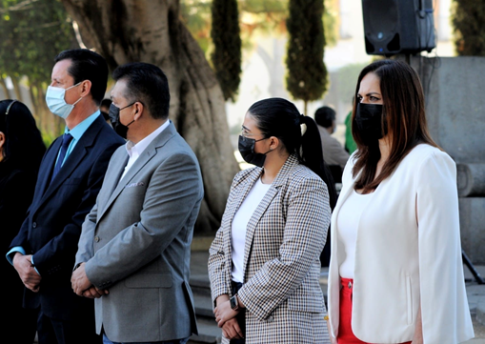

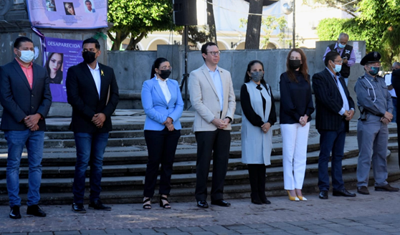

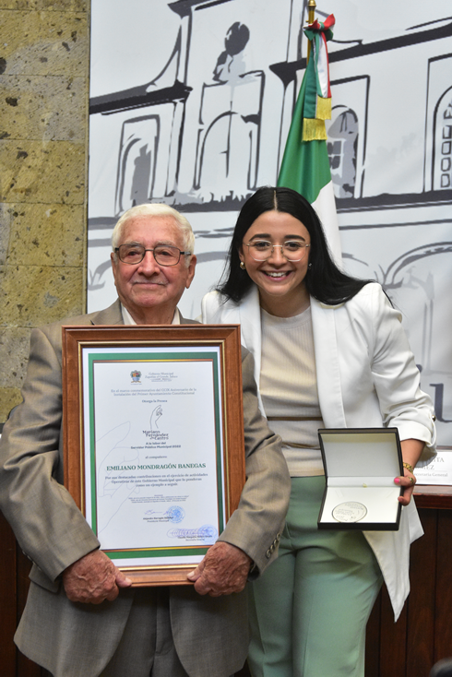

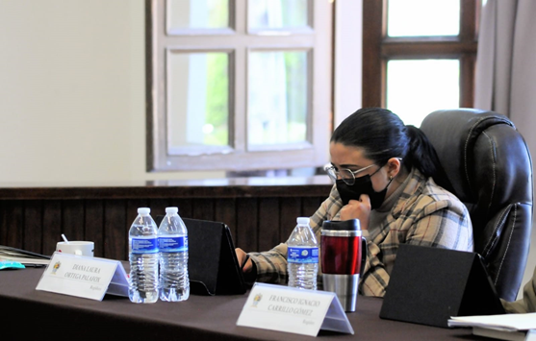

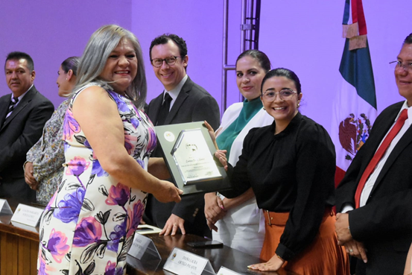
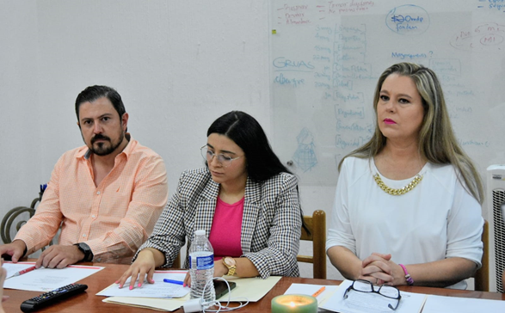

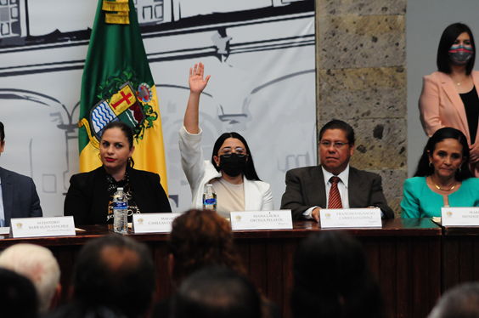
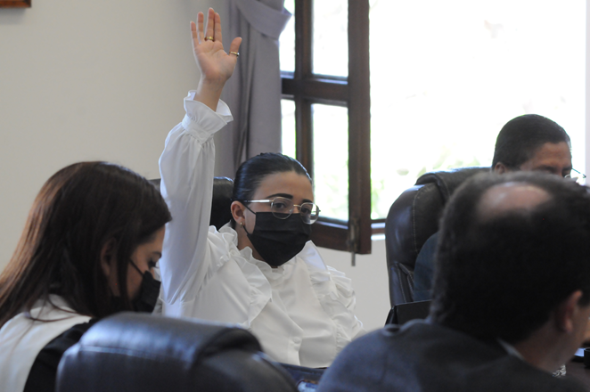

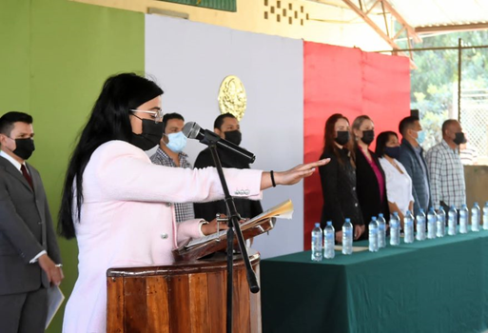

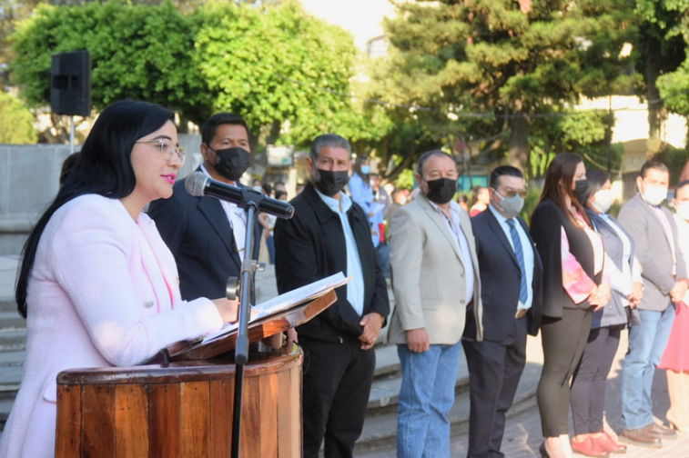
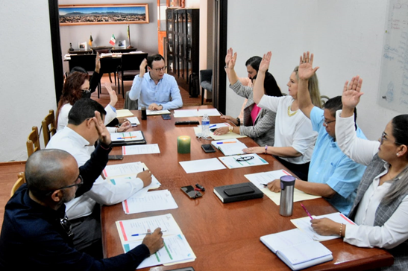

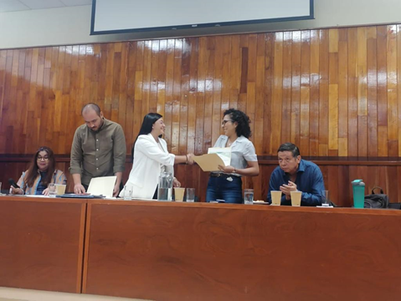
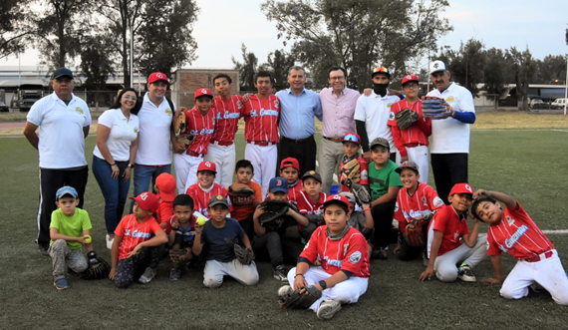

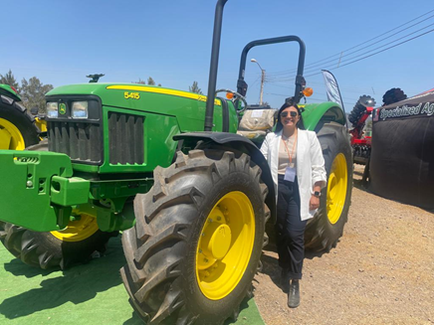

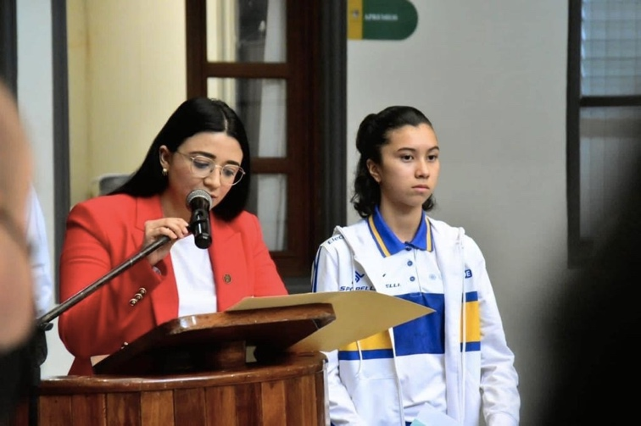

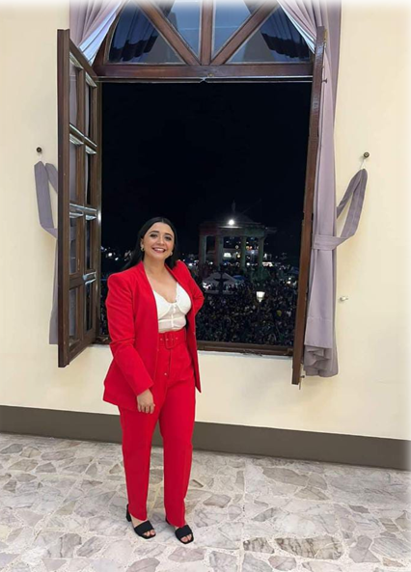
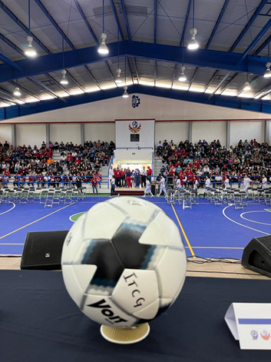

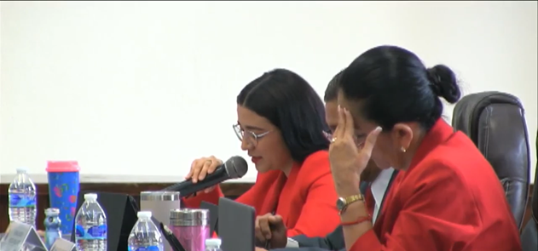

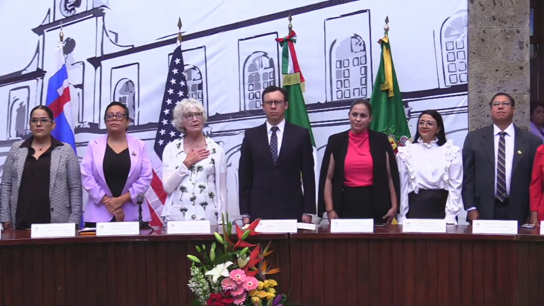

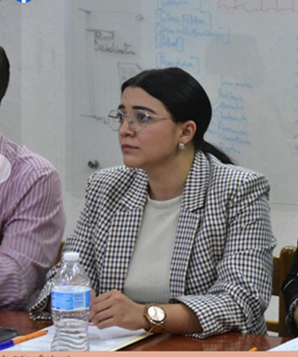

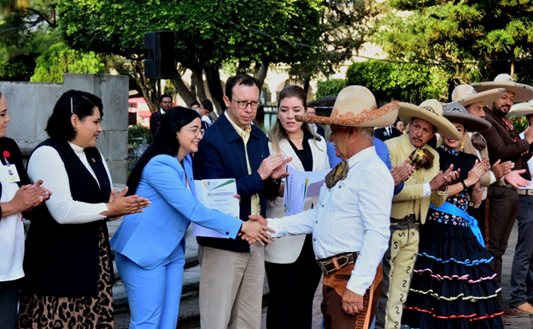

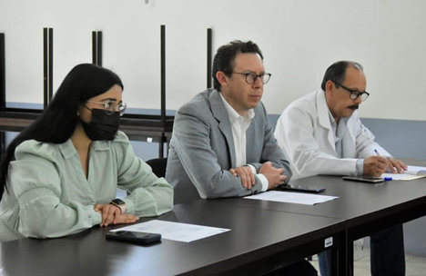

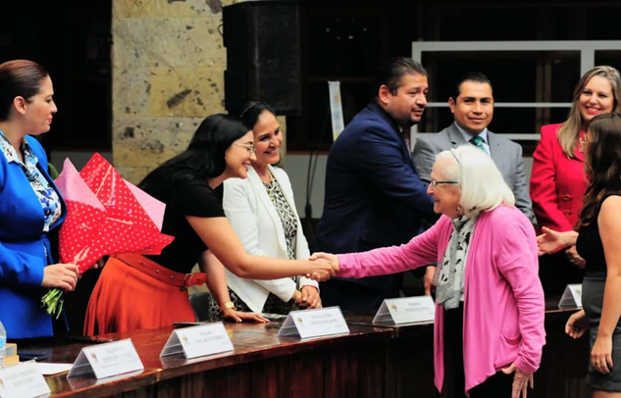
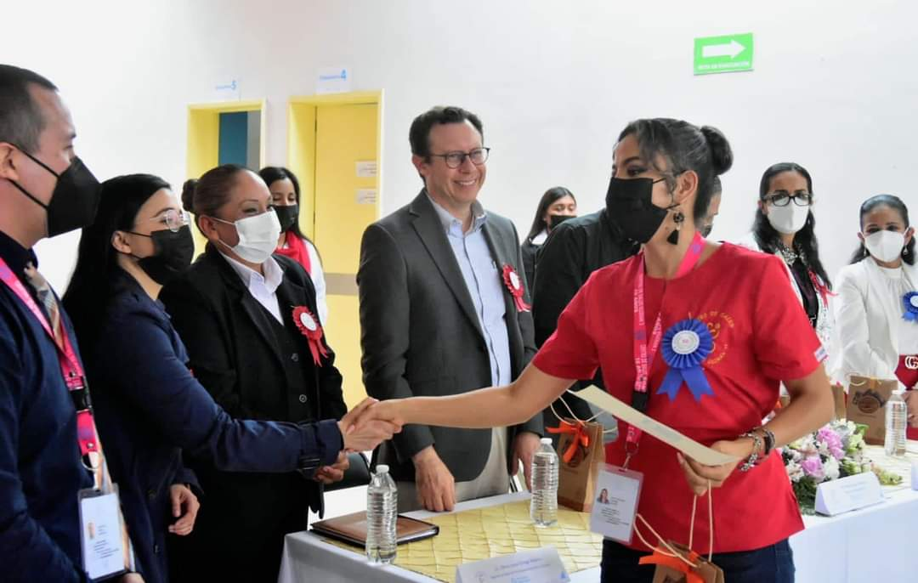

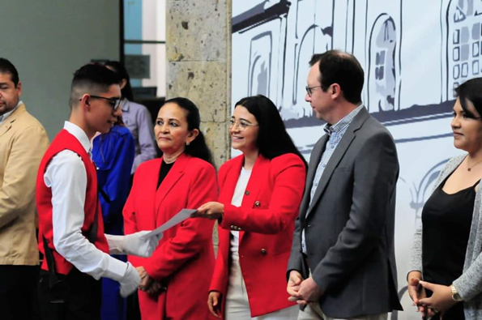
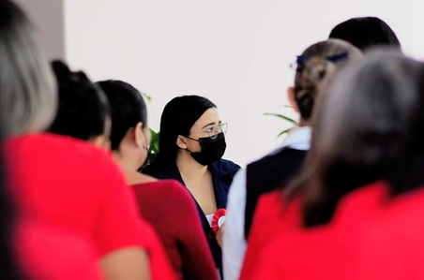

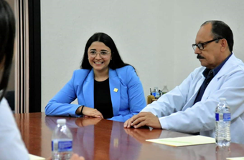
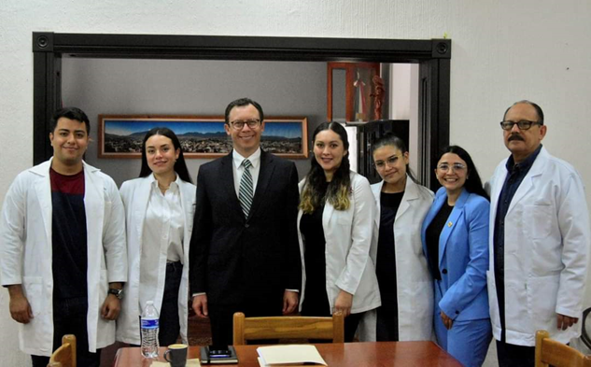

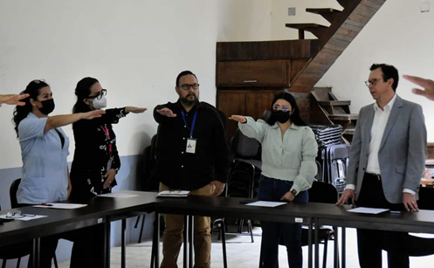
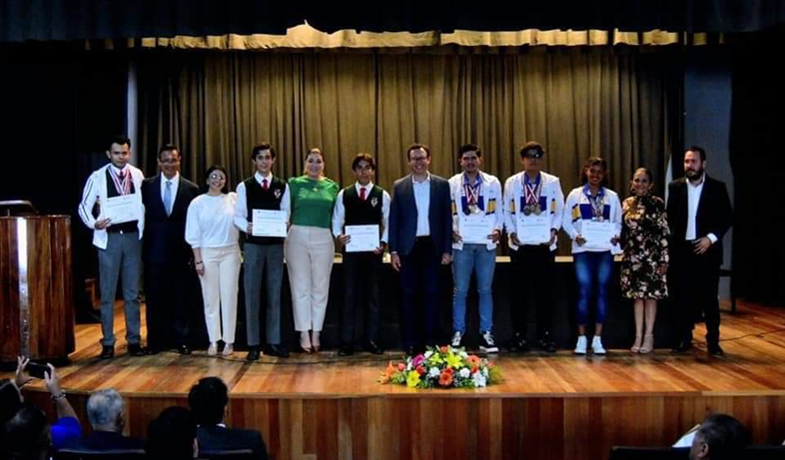

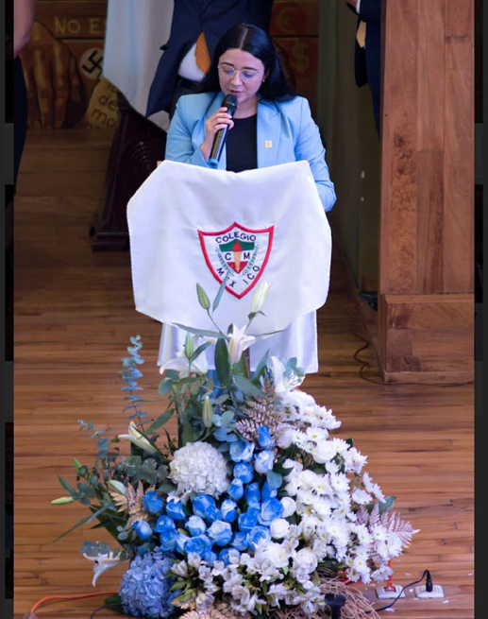

A T E N T A M E N T E

“2022, AÑO DE LA ATENCIÓN INTEGRAL A NIÑAS, NIÑOS Y ADOLESCENTES CON CÁNCER EN JALISCO”
“2022, AÑO DEL CINCUENTA ANIVERSARIO DEL INSTITUTO TECNOLÓGICO DE CIUDAD GUZMÁN”
Ciudad Guzmán, Municipio de Zapotlán el Grande, Jalisco; diciembre del año 2022.

LIC. DIANA LAURA ORTEGA PALAFOX
Regidora del Ayuntamiento de Zapotlán el Grande, Jalisco.

Esta hoja de firmas pertenece al segundo informe anual correspondiente de octubre 2021 a septiembre 2022.

DLOP/lggp

